**Теория.**

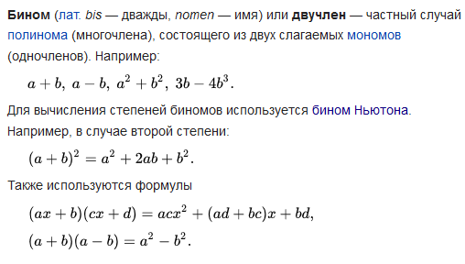

Источник: https://ru.wikipedia.org/wiki/%D0%91%D0%B8%D0%BD%D0%BE%D0%BC

**Реализация.**

Биномы – частный случай полиномов. Поэтому я сначала реализовал более общих класс для работы с полиномами polynom, а затем с его использованием сделал класс binom:

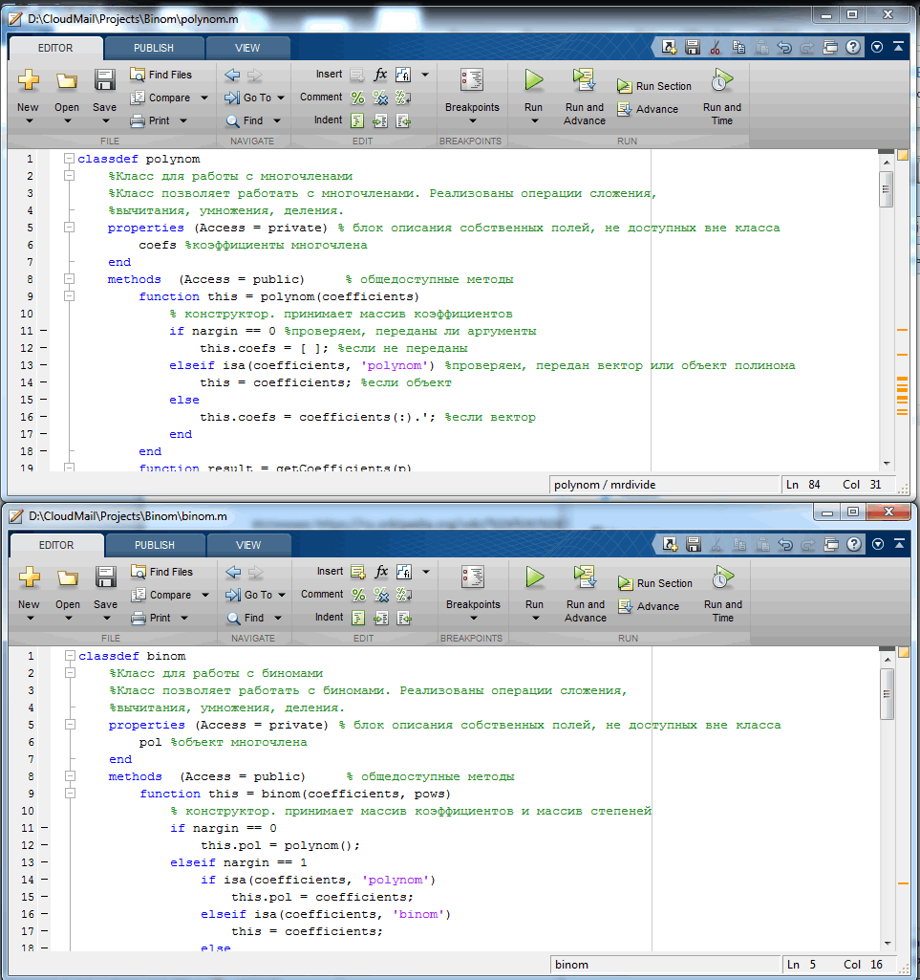

Пример использования класса polynom:

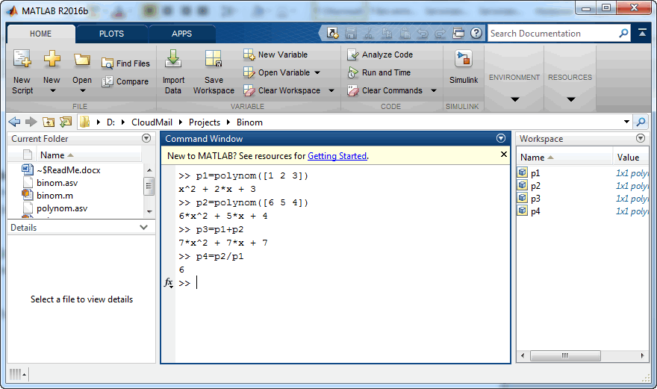

Над полиномами реализованы все необходимые операции: сложения, вычитания, деления, умножения, возведения в степень. Реализована функция display(), в конструкторе производится проверка аргументов. Если аргументы не переданы – создаётся пустой объект, если в качестве аргумента передан полином – то создаётся его копия, если в качестве аргумента передан вектор, то он используется как вектор коэффициентов полинома.

Всё это справедливо и для класса binom – также реализованы все необходимые операции: сложение, вычитание, умножение, деление, возведение в степень, клонирование.

Однако при выполнении операций над биномами нужно понимать, что результат операции далеко не всегда будет являться биномом. В этом случае будет показана ошибка: «Результат операции не является биномом».

Конструктор класса бином принимает два вектора: вектор коэффициентов и вектор степеней, при которых эти коэффициенты стоят. Вектора должны быть длины 2, иначе это будет не БИном. Проверка длины векторов тоже производится. При неподходящей длине будет создан пустой объект. Также в конструктор класса бином можно передать другой объект-бином, либо объект-полином.

В коде есть небольшие комментарии, да и названия функций говорят сами за себя – легко понять, какая функция что делает.

Использование класса бином:

